Sofit

Aplicación para ejercicios

Contents

Descripción general de la aplicación 1

Objetivos 1

Arquitectura de la aplicación 2

Back-end 2

Diagrama de paquetes 2

Diagrama de la Base de datos 3

Front-end 3

Diagrama de navegación y sketch 3

Paleta de colores y estilo 4

Instrucciones de prueba 5

Navegación 5

Hacer ejercicio 5

Editar perfil 10

# Descripción general de la aplicación

SoFit es una aplicación que permite organizar el trabajo de una persona en el gimnasio. Organiza la información en rutinas, enfocadas a mejorar un cierto aspecto físico o cualquier parte del cuerpo que el usuario quiera entrenar. Cada rutina dispone de varias sesiones, normalmente diferenciadas en los distintos días de la semana. Para cada sesión la aplicación permite asociar distintos ejercicios a realizar. La aplicación ofrece rutinas, sesiones y ejercicios por defecto y la opción de que el usuario cree cualquiera de ellos.

Otra de las funcionalidades que ofrece SoFit es la capacidad de ver el progreso del usuario cada día de trabajo. El usuario puede introducir su peso, y los porcentajes de grasa, musculo y agua en su cuerpo, y la aplicación mostrará el progreso del usuario en cada una de ellas.

SoFit también permite una personalización amplia. Puedes cambiar la imagen de una rutina, sesión y de la foto de tu perfil. También te permite cambiar los datos del usuario una vez registrado desde el perfil.

# Objetivos

|  |  |
| --- | --- |
| **Objetivo** | **Definición** |
| Organización | El principal objetivo de la aplicación es promover la organización deportiva. Una buena organización y monitorización del ejercicio mejora su calidad notablemente. |
| Estilo | Buscamos agradar con un estilo simple y atractivo. |
| Velocidad | La aplicación debe correr fluida y sin problemas. |
| Innovación | Buscamos mejorar las aplicaciones existentes en ciertos aspectos. |

# Arquitectura de la aplicación

## Back-end

Estructura general de las clases:

En el back-end tenemos una serie de actores que gestionan la aplicación.

* MyDBHelper: Genera la base de datos y datos predefinidos
* <X>DataSource: Unos repositorios para obtener, actualizar o insertar datos en la respectiva X tabla.
* Clases de modelo: Unas clases que sirven como intercambio de información entre los los repositorios y la interfaz.
* Cliente retrofit: Ayuda a hacer la conexión a la api
* Server data mapper: Convierte el modelo de la api a nuestro modelo.
* Activities y adapter: Clases especificas de Android. Activities son el controlador de nuestras pantallas. Y los adapters sirven para adaptar los datos para las interfaces.

### Diagrama de paquetes

### Diagrama de la Base de datos

## Front-end

### Diagrama de navegación y sketch

Aquí una visión general de las pantallas de la aplicación. Esta pantalla fueron las iniciales en fase de planificación. En estas pantallas se ha modificado el estilo de algunas y el cambio mas importante fue que se ha añadido la pantalla de “seleccionar ejercicio predefinido”.

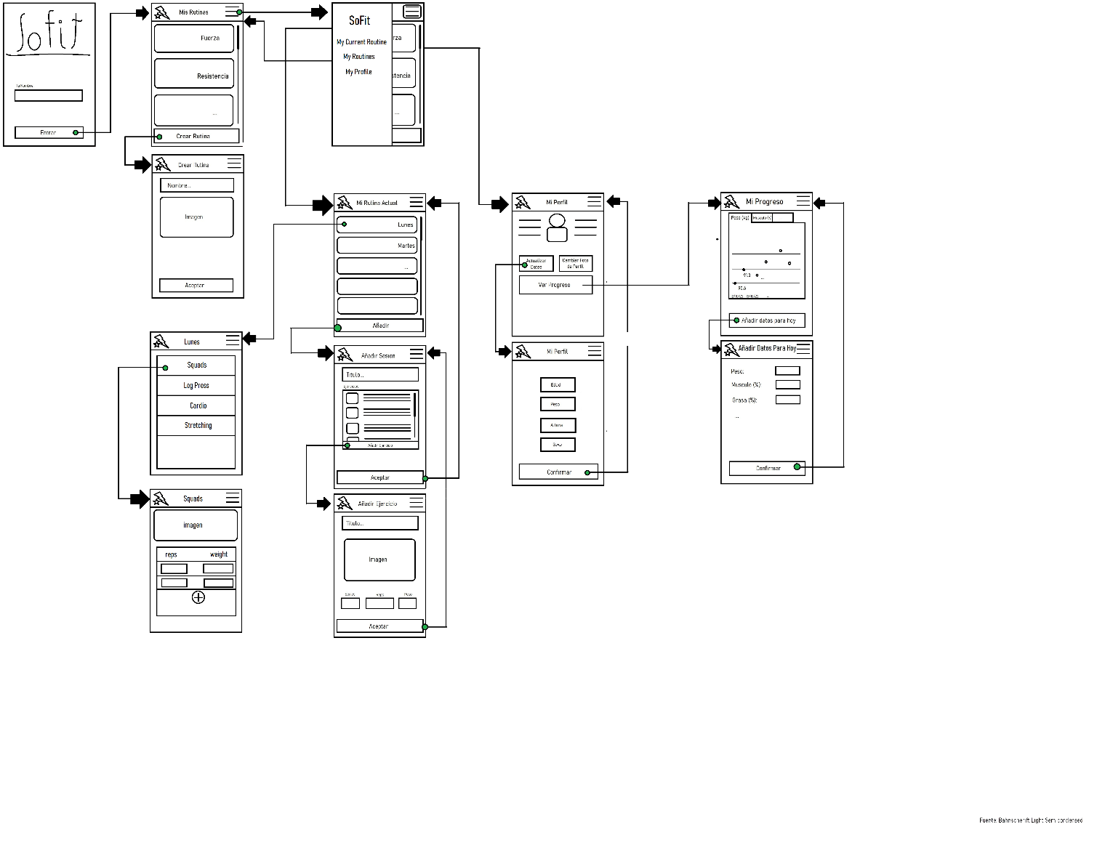

### Paleta de colores y estilo

El estilo de la aplicación se decidio por el color purple_200,500,700 base como gama de colores, se ha considerado apropiado para la aplicación y simple de usar. No se usa mas estilo especifico que los proporcionados por android studio.

Para las imágenes se ha decidido por un estilo caricaturesco.

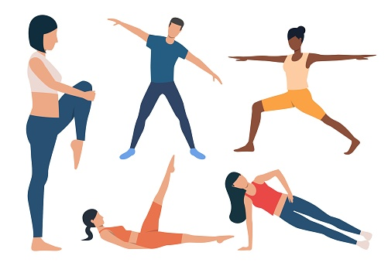 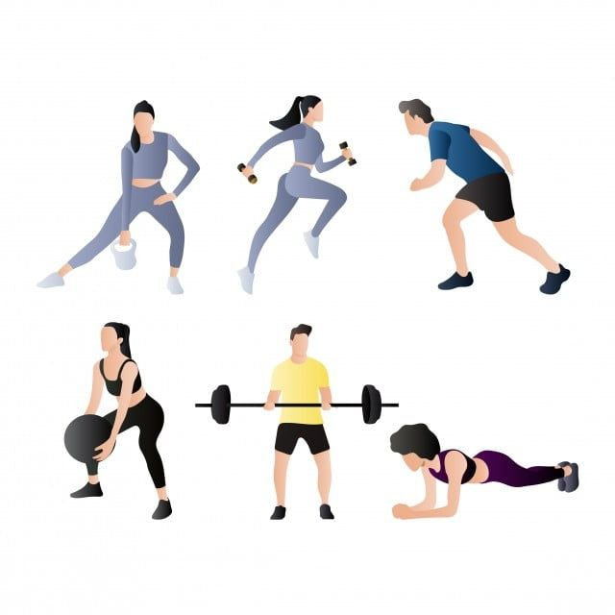

# Instrucciones de prueba

1. Para poder ver la parte de iniciar sesión, es necesario entrar en la aplicación sin un usuario creado. Para probar la aplicación sin datos en la base de datos, es necesario comentar la línea en el código que introduce los datos al instalar la aplicación, de esta forma:

Dentro de MyDBHelper:

1. Para poder cambiar las imágenes, estas necesitan pesar menos de 2Mb. Esto es porque se guardan en la base de datos como tipo BLOB. Y ese es el límite que permite.

## Navegación

Lo mas básico de nuestra aplicación es la navegación. Esta es mediante un drawer que esta disponible en todas las vistas que lo necesiten. Y te lleva a las vistas principales.

Mi rutina seleccionada. Para tener un fácil acceso directo.

Todas mis rutinas, para cambiar mi rutina actual.

Y mi perfil.

## Hacer ejercicio

Al entrar en la aplicación sin datos, aparece la pantalla de iniciar sesión

Una vez rellenados, nos lleva a la pantalla mis rutinas

Esta vacia ya que no hay rutinas, por lo que habrá que crear rutina

Una vez creada la rutina, hacemos click en la nueva rutina creada y nos lleva a la lista de sesiones que tenemos disponibles (ninguna por ahora). Podemos crear una dándole en el floating button

Al igual que en la rutina, podemos seleccionar una imagen dando click en change picture

Ahora ya tenemos una sesión dentro de la rutina. Le hacemos click encima

Una vez dentro, tenemos nuestra lista de ejercicios. Tenemos que crear un ejercicio.

Tenemos dos opciones, escribir el nombre nosotros o seleccionar un ejercicio predefinido (de la api). En la parte de la derecha se ve como he seleccionado un ejercicio predefinido y se ha reescrito los datos que escribi anteriormente. Pero habrá que volver a introducir el weight, repetitions y series.

Una vez hecho esto le damos a confirm.

Una vez hecho esto, ya tenemos listo nuestro ejercicio dentro de nuestra serie, dentro de nuestra rutina. Le hacemos click.

Nos lleva a una lista de series y repeticiones. Aquí podemos ver cuantas series tenemos de este ejercicio, cuantas repeticiones hacemos por cada ejercicio y cuanto peso hemos asignado. Es un recycler por lo que es scrollable.

## Editar perfil

Tambien podemos editar nuestro perfil

Desde esta ventana tenemos varias opciones.

Actualizar los datos

Cambiar la foto

Ver y actualizar nuestro progreso

A la derecha se puede ver la gráfica después de añadir unos datos. Funciona con las 4 pestañas.